TEST DE NIVEL: LENGUA ESPAÑOLA
NIVEL: A1

NOMBRE Y APELLIDOS:

INSTRUCCIONES:

A continuación le presentamos el test de nivel de lengua española A1, en formato Word, según las directrices del MARCO COMÚN EUROPEO DE REFERENCIA PARA LAS LENGUAS: APRENDIZAJE, ENSEÑANZA, EVALUACIÓN.

En estas hojas TIENE QUE ESCRIBIR SUS RESPUESTAS a cada uno de los ejercicios propuestos.

Para responder a todas las preguntas tiene aproximadamente una hora.

Una vez haya respondido, por favor, guarde las respuestas y envíelas.

COMPRENSIÓN DE LECTURA

EJERCICIO 1: Lea estas notas. Relacione cada nota con la frase correspondiente. Hay tres notas que no debe seleccionar.
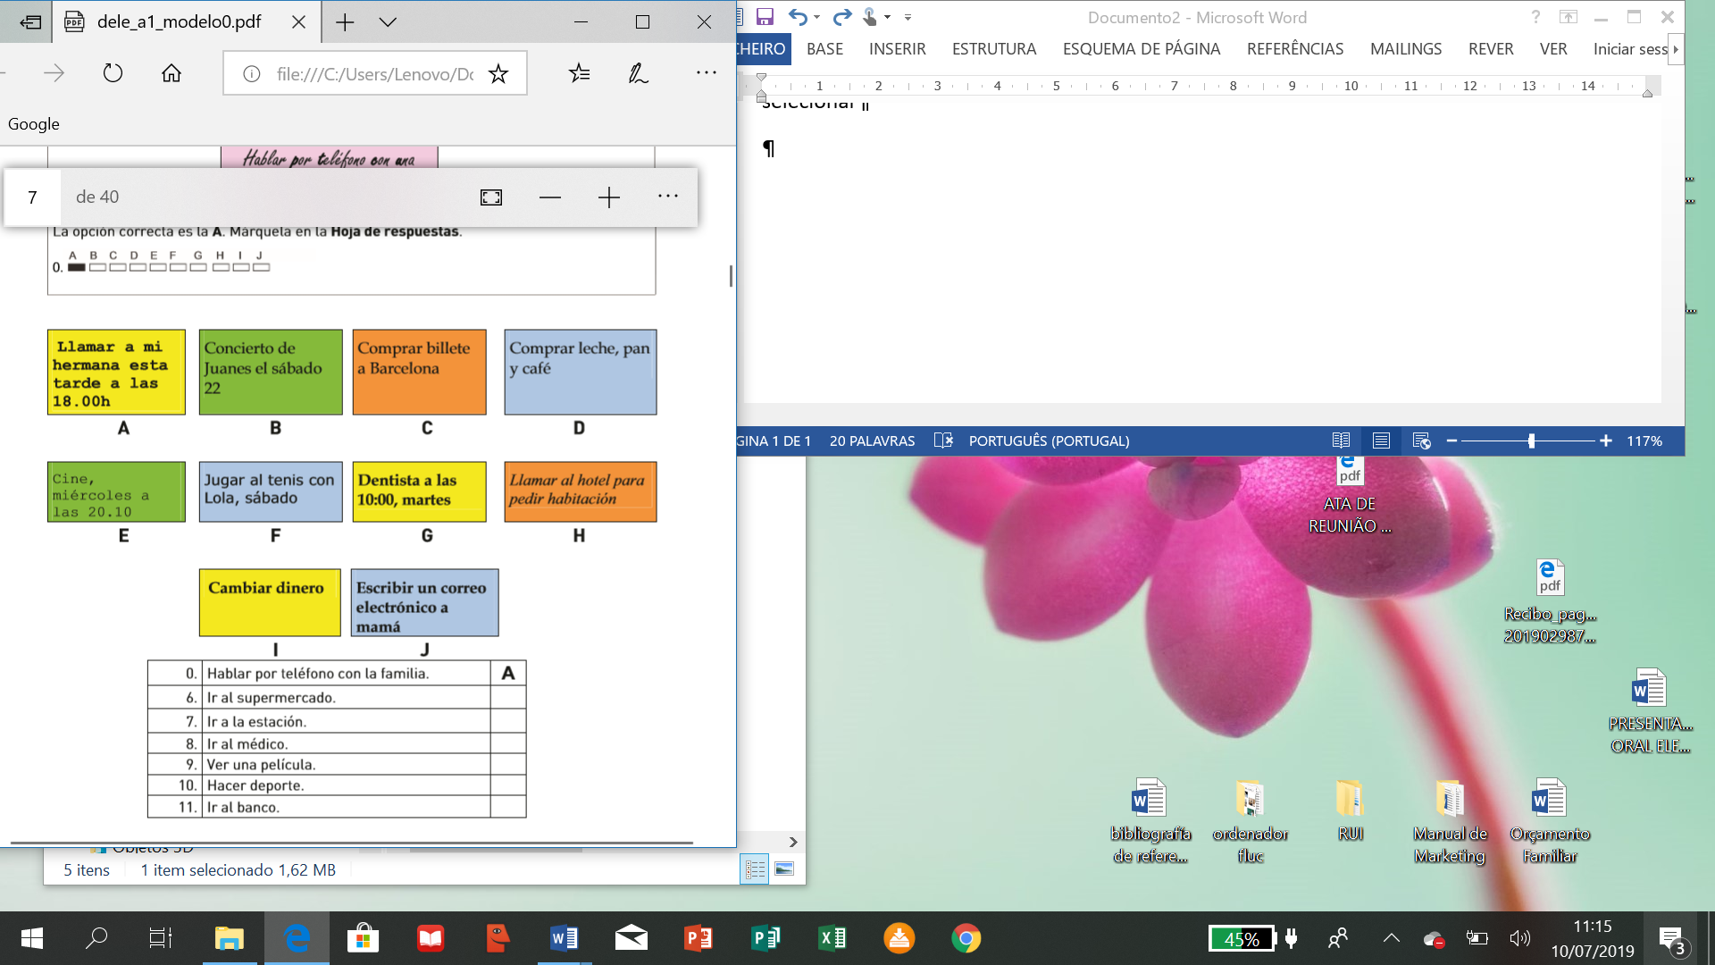
0 | Hablar por teléfono con la familia | A
1 | Ir al supermercado
2 | Ir a la estación
3 | Ir al médico
4 | Ver una película
5 | Hacer deporte
6 | Ir al banco

EJERCICIO 2: Observe esta oferta cultural y de ocio. Complete las oraciones que aparecen a continuación con la información del texto.

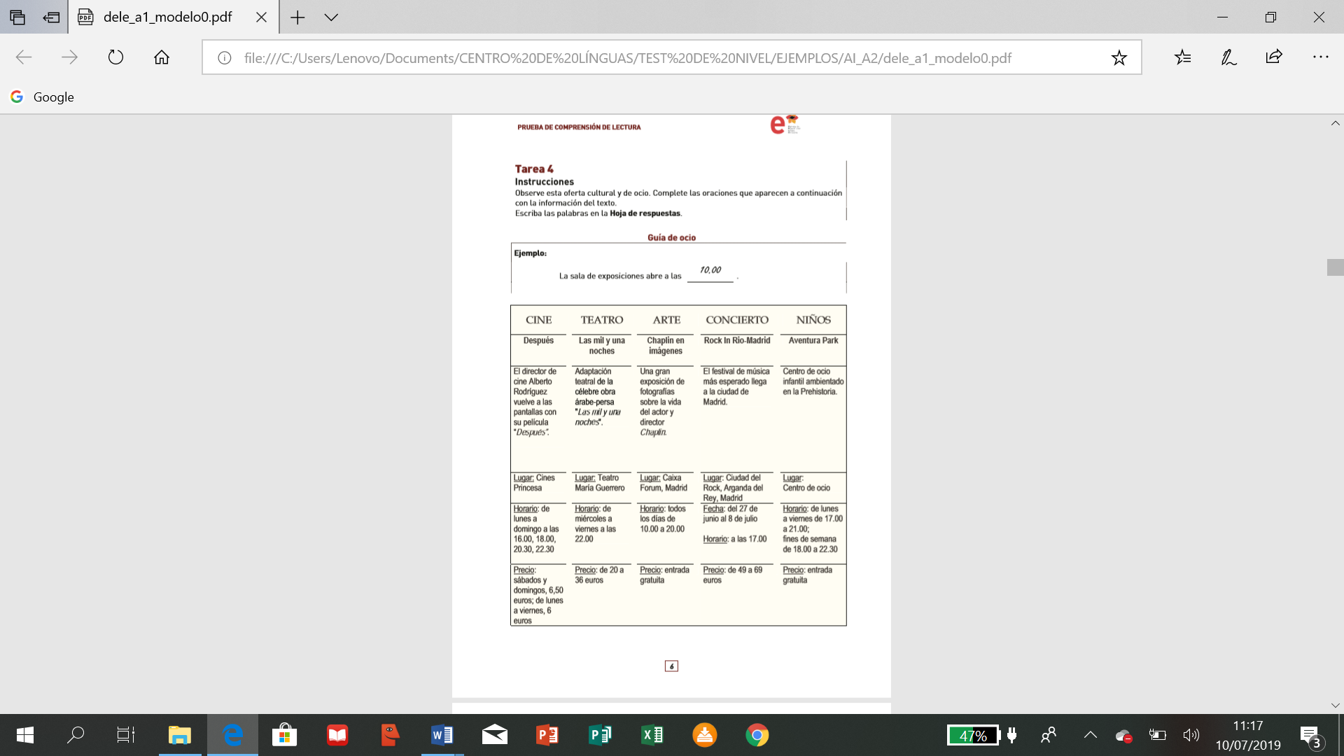

Los días que el cine es más caro son el ______________ y el ______________.
Los conciertos comienzan a las ______________.
En la exposición de arte sobre Chaplin vas a ver ______________.
El título de la película es ___________.
La hora de la representación teatral es a las ____________.
La actividad para los niños es en un ______________.
El último día de conciertos es el ______________

EXPRESIÓN E INTERACCIÓN ESCRITAS

EJERCICIO 1: Usted busca amigos que hablen español por internet. Complete la información solicitada de una página web.
DATOS PERSONALES
NOMBRE:
APELLIDOS:
NACIONALIDAD:
FECHA DE NACIMIENTO:
CORREO ELECTRÓNICO:
INFORMACIÓN SOBRE LA PERSONA QUE QUIERE CONOCER
QUIERO CONOCER: Hombre Mujer
¿CÓMO ES LA PERSONA QUE QUIERES CONOCER? (Descríbela)

INFORMACIÓN SOBRE TI
¿CÓMO ERES? (Descríbete)

¿QUÉ HACES EN TU TIEMPO LIBRE?

EJERCICIO 2: Usted tiene un piso que quiere alquilar. Escriba un anuncio en el que debe decir: cómo es el piso y cuánto cuesta (50- 100 palabra).

GRAMÁTICA Y VOCABULARIO

EJERCICIO 1: Elija la opción correcta

- Siempre tenemos clase _______ la mañana.
a. en
b. de
c. por

- Los niños _______ en el parque.
a. jogan
b. juegan
c. jugan

- Mi madre tiene _______ años.
a. trinta y ocho
b. treinta y ocho
c. trinta ocho

- ¿ _______ tíos tienes en tu familia?
a. Qué
b. Quántos
c. Quién

- _______los coches pequeños.
a. Me gusta
b. Me gustan
c. Yo gusto

- Yo _______ diez años.
a. tengo
b. soy
c. estoy

- Tengo un libro _______ interesante.
a. muy
b. mucho

EJERCICIO 2: Complete las frases con los verbos dados en presente de indicativo. Use cada verbo solamente una vez.
volver pensar jugar conocer oír empezar poder

1. No te (yo) _________________ habla más alto.
2. Mis padres están de viaje, pero ________________________ la próxima semana.
3. Tú __________________que este ejercicio es difícil y yo no.
4. Lo siento, el martes no puedo ir ¿Tú ______________ir el miércoles?
5. ¿Quién es ese chico? - No sé, no lo (yo) ________________________.
6. ¿Sabes a qué hora _______________________ la obra de teatro?
8. ¿Tus hermanos______________________ al fútbol todos los sábados?

EJERCICIO 3: Ponga el artículo correcto en las frases siguientes en caso necesario. Si no es necesario ponga una cruz (X).

1. ______amigos de mi familia vienen hoy a casa.
2. Mi hermano tiene _______coche con remolque.
3. En ______países árabes no trabajan_____ viernes.
4. Tienen ______apartamento en _______playa con ______piscina muy bonita.
5. ¿Dónde están _______libros de historia?
6. ______cojines del sofá son azules.
7. Desayuno ______vaso de café con ______leche todas_______ mañanas.
8. Tengo ______televisión antigua en mi casa.
9. Tengo ____clases a ________ocho de mañana.
10. Mi prima estudia francés desde ______6 años.

EJERCICIO 4: Elija la opción correcta

- Mi fruta favorita es ______________________.
a) la mantequilla
b) la manzana
c) el paraguas

- A Juan le encantan _______________________.
a) jugar en la playa
b) buen tiempo
c) los animales

- ¿_____________________ viven tus primos?
a) De dónde
b) Dónde
c) Onde

- Mi perra es _____________________ inteligente.
a) mucho
b) muy
c) nada

- Carla es _________________________en un bar.
a) camarera
b) dependiente
c) empleada
Ejercicios Adaptados de los Exámenes DELE
(Instituto Cervantes)

